- ¿Qué librería se utiliza?
#include <Servo.h>
- ¿Cómo se busca y se incluye una librería? Describa los pasos.
En la opción de herramientas, luego ala opciones administrar Liberia y se busca la librería que se desea
3. Para realizar la misma acción de posicionar el servo a los ángulos 0º, 90º y 180º, ¿Cómo lo
realizaría sin la librería? Investíguelo.
Con una línea extra de código
4.En el código, ¿Cómo se puede posicionar el servomotor a 45º utilizando la librería?
Cambiando el nivel en la línea del código
5. Ahora queremos que el servo haga un barrido desde el 0 al 180º y luego en sentido contrario.
Cambie el código por el siguiente.
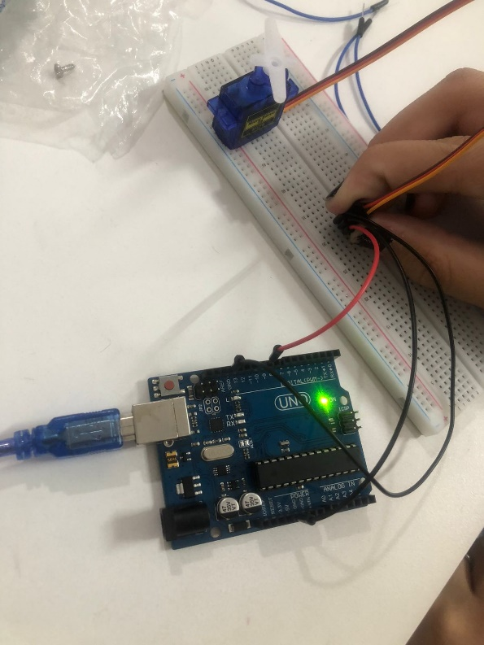

6. En el código, ¿Cómo se realiza el regreso del servomotor?
Cambiando el
7. ¿Qué es un bucle for?
estructura de control que sirve para repetir ciertas instrucciones un número determinado de veces.
8. Explique como el código hace para que el servomotor de hacia delante y luego hacia atrás
sin tener que mover nada en el hardware, solo con la programación.
variable servoMotor y hacemos uso de dos métodos. que nos permite indicar en que pin tenemos conectado nuestro servo, y por otro lado el write, donde indicamos en qué ángulo queremos posicionar nuestro servomotor.
9. ¿Qué proyecto harías con este servomotor? (Al menos 3 ideas)
Ventilador
Un coche carreras (juguete)
grúa
robots

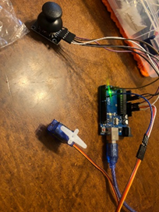
10. Busca en internet otro proyecto simple con este módulo y realízalo

